Passend für jedes Umfeld: Remko Schallschutzhaube in neuen Farben
Redaktion:
Büro für Presse- und Öffentlichkeitsarbeit
Dieter Last

Ansprechpartner:
Marion Paul-Färber
Ringstraße 49
56357 Holzhausen
Telefon: ++49 (06772) 969 87 39
E-Mail: paul-faerber@last-pr.de
Internet: www.last-pr.de
last.pressebuero
LastPressebuero
LASTPR
PR Last RSS Feed

REMKO GmbH & Co. KG
Im Seelenkamp 12
32791 Lage
Telefon: ++49 (05232) 606 - 0
Fax: ++49 (05232) 606 - 260
E-Mail: info@remko.de
Internet: www.remko.de
Design und Funktion gehen Hand in Hand: Die ARTdesign Schallschutzhauben SWK von Remko gibt es nun in vier Farben. Darüber hinaus können individuelle Farbwünsche mit Sonderfarben nach RAL erfüllt werden. Mit den Hauben werden etwaige Geräusche, verursacht durch die Außenaufstellung von Wärmepumpen und Klimageräten, wirksam unterbunden. Die Funktion der ummantelten Geräte bleibt dabei voll erhalten.
Grün, Schwarz, Braun und Silber – in diesen Farben lässt sich die ARTdesign Schallschutzhaube SWK jetzt wählen. Zudem sind RAL-Sonderfarben gegen Aufpreis erhältlich, was eine große Gestaltungsvielfalt ermöglicht. So erhält der Bauherr das Modell, das am besten zu seinem Gebäude bzw. in das direkte Umfeld passt. Grundsätzlich lassen sich die Hauben für Remko-Geräte einsetzen sowie individuell an die gängigen Markenprodukte anderer Hersteller anpassen. Der nachträgliche Einbau ist kein Problem und geht schnell vonstatten.
Abhängig vom Aufstellort reduzieren die Schallschutzhauben den Schalldruckpegel um bis zu 15 dB(A). Auch bei enger Bebauung ist die Aufstellung von Wärmepumpen bzw. Klimageräten möglich, ohne Nachbargrundstücke akustisch zu beeinträchtigen. Das gute Ergebnis der Remko Schallschutzhaube wird durch die patentierte Bauweise erzielt, vor allem durch die Luftumlenkungen im Innern der Haube. Als Werkstoff setzt Remko EPP-Polypropylen ein. Neben der positiven Wirkung auf Schallimmissionen schützt eine solche Umhüllung auch vor Vandalismus und Witterungseinflüssen wie Hagel, Schneetreiben oder Sonneneinstrahlung.
Remko bietet die Serie derzeit in mehreren Standardgrößen an. Das kleinste Modell wird mit 1155 x 1385 x 1100 mm (HxBxT) und einem Gewicht von 40 kg angegeben. Weitere Informationen sind auf der Remko-Website erhältlich.
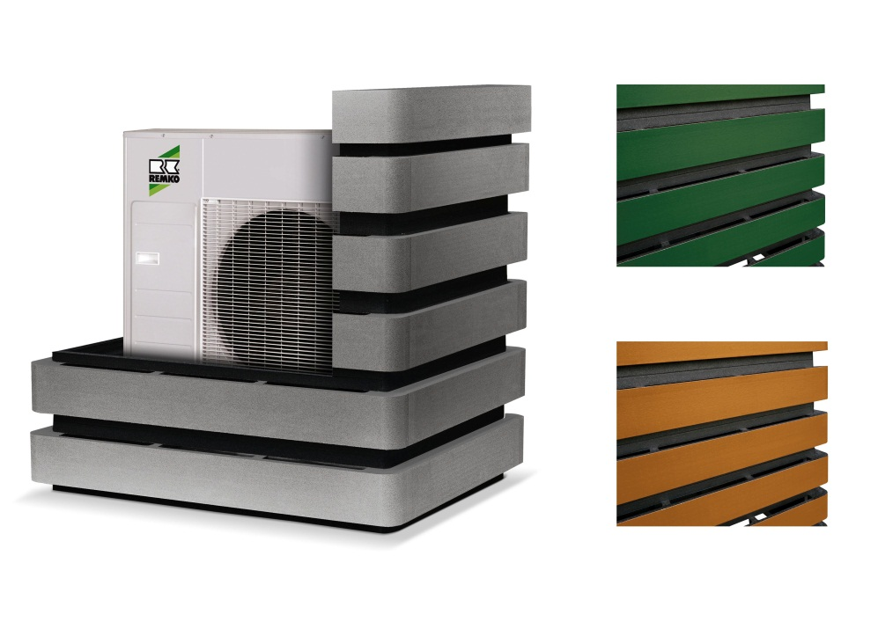
Schicker Schutz vor Lärm: Remko bietet die ARTdesign Schallschutzhauben SWK für Wärmepumpen und Klimageräte in den Farben Grün, Schwarz, Braun und Silber an. Optional stehen auch RAL-Farben zur Verfügung.
Bild: REMKO GmbH & Co. KG, Lage

